Documento proyecto FINAL

Versión 1.0 estado Actual

Contenido

Contenido ii

Historial de revisiones ii

1. Introducción 1

1.1 Propósito 1

1.2 Estándares del documento 1

1.3 Audiencia 1

1.4 Referencias 1

2. Ambiente operativo 1

2.1 Clases y características de los usuarios 1

2.2 Contexto operativo 2

2.3 Restricciones de implementación 2

2.4 Documentación del usuario 2

2.5 Suposiciones y dependencias 2

3. Interfaces 2

3.1 Interfaces de Usuario 2

3.2 Interfaces de Hardware 2

3.3 Interfaces de Software 3

3.4 Interfaces de Communicaciones 3

4. Funciones de software 3

4.1 Use Case 1 3

4.1.1 Description and Priority 3

4.1.2 Stimulus/Responses Sequences 3

4.1.3 Functional Requirements 3

5. Requerimientos no funcionales 3

6. Cronograma 3

Historial de revisiones

|  |  |  |  |
| --- | --- | --- | --- |
| **Autor** | **Fecha** | **Comentarios** | **Versión** |
|  |  |  |  |
|  |  |  |  |

# Introducción

## Propósito

Este documento describe una página web de adopción de gatos. El producto en cuestión es la plataforma en línea diseñada para facilitar la adopción de gatos. Los usuarios que utilizarán esta página son aquellos interesados en adoptar un gato y encontrarles un hogar amoroso. El objetivo del documento es brindar información sobre los felinos disponibles para adopción, resaltando sus características individuales y fomentando la adopción responsable. También se menciona el cuidado veterinario que han recibido los gatos y se destaca la satisfacción y alegría que brindan como compañeros en el hogar.

## Estándares del documento

<Describe los estándares del documento: tipo de letra, símbolos, significado de imágenes, encabezados, etc.>

## Audiencia

<Describe quiénes están en la audiencia de este document, como los desarrolladores, project managers, vendedores, usuarios, testers, etcétera. Esto es importante para determinar el tipo de escritura que se usará (si es muy técnica o incluye lenguaje más natural)>

Personas interesadas en <Producto o servicio> tener información básica útil sobre este tema.

## Referencias

<Haz una lista de todos los documentos o direcciones Web que contienen información útil para el sistema en desarrollo, tales como: estándares, manuales de otras aplicaciones y hardware, guías de estilo, contratos, otra documentación de requerimientos. Procura establecer una vía clara para que el lector acceda a esos recursos fácilmente>

Las páginas Consultadas

# Ambiente operativo

## Clases y características de los usuarios

1. Usuarios Frecuentes: Son aquellos que utilizarán el producto de manera regular y frecuente. Pueden incluir personas interesadas en adoptar un gato o aquellas que deseen encontrar información actualizada sobre los gatos disponibles para adopción. Estos usuarios visitarán la página web con regularidad y pueden realizar acciones como buscar gatos, ver detalles de adopción y contactar con los responsables del proceso. Se espera que estos usuarios tengan un nivel de experiencia técnica básica, como navegar por sitios web y completar formularios en línea.

2. Usuarios Ocasionales: Son aquellos que pueden visitar la página web de manera esporádica, generalmente cuando están interesados en adoptar un gato o buscar información específica. Estos usuarios pueden tener menos experiencia técnica que los usuarios frecuentes y pueden requerir una guía más clara sobre cómo utilizar el producto y acceder a la información deseada. Se les puede proporcionar instrucciones claras y un diseño intuitivo para facilitar su interacción con la plataforma.

3. Administradores de Adopciones: Son los responsables de gestionar y administrar la plataforma de adopciones de gatos. Estos usuarios tendrán privilegios de acceso adicionales y podrán realizar acciones como agregar, editar o eliminar información de gatos disponibles, administrar perfiles de usuarios, controlar el proceso de adopción y asegurarse de que la plataforma funcione correctamente. Se espera que los administradores de adopciones tengan un nivel de experiencia técnica más avanzado y un conocimiento más profundo de las funcionalidades del producto.

4. Equipo de Soporte: Pueden ser representantes de atención al cliente o personal de soporte técnico encargados de brindar asistencia a los usuarios en caso de problemas, preguntas o consultas relacionadas con el producto. Estos usuarios deben tener un amplio conocimiento del producto y una capacidad para resolver problemas técnicos y proporcionar orientación adecuada.

5. Visitantes de Información: Son personas que pueden visitar la página web para obtener información básica sobre el proceso de adopción de gatos, los requisitos, los beneficios de la adopción, consejos para cuidar a los gatos, entre otros temas relacionados. Estos usuarios pueden tener diferentes niveles educativos y experiencia técnica, y buscan información de manera puntual sin interactuar activamente con el proceso de adopción.

## Contexto operativo

La aplicación será diseñada para funcionar en la web y se entregará en un entorno de desarrollo local utilizando el localhost y con todo el proceso integrado en la misma máquina.

El desarrollo consiste en una aplicación web que permita presentar información estática sobre la página de adopción de gatos. Esta información incluirá imágenes, textos de definición e información relevante, así como enlaces a páginas relacionadas y otros elementos que puedan resultar importantes y útiles para los visitantes interesados en conocer más acerca de la adopción de gatos.

La página web contará con tres tipos de operativos fundamentales:

1. Administrador: El administrador tendrá la capacidad de ingresar información sobre los gatos disponibles para adopción desde una página web. Estos datos serán grabados en la base de datos. La función principal del administrador es la de ingresar nuevos gatos a la plataforma.

2. Cliente: Los clientes podrán listar los gatos disponibles para adopción en forma de informe, presentado en pantalla y con la opción de generarlo en formato PDF para su impresión. Los datos de los gatos se obtendrán de la base de datos y se presentarán de manera adecuada para su visualización e impresión.

3. Usuario: Los usuarios podrán ver la información sobre los gatos disponibles para adopción mediante imágenes, texto o una lista, de manera que puedan identificar claramente qué gatos están disponibles para ser adoptados. La navegación en la página web será sencilla y se podrá realizar a través de hipervínculos, botones u otros elementos interactivos que faciliten la exploración y visualización de la información.

## Restricciones de implementación

<Describe los aspectos que serán una limitante para el desarrollo del software. Estos pueden ser: políticas y regulaciones; limitaciones de hardware; interfaces a otras aplicaciones; tecnologías específicas, herramientas y bases de datos en versiones que se tengan que usar obligatoriamente; requerimientos de lenguajes de programación; protocolos de telecomunicación; consideraciones de seguridad>

No se tendrá implementación de seguridad ni de perfiles. Es decir, la diferenciación de usuario que se pide es a partir de pantallas de acceso. Hipervínculos o botones. Quienes deseen hacer una verificación o validación a través de Java Script y otra programación lo podrán hacer, pero no se está solicitando.

No se pide actualización de los datos de los <Producto o servicio>, en la base de datos, si usted desea hacerlo, puede hacerlo, pero no se exige.

## Documentación del usuario

Manual del usuario: Se proporcionará un manual del usuario en formato PDF que describirá cómo utilizar la aplicación, las funcionalidades disponibles, los procesos de adopción y cualquier otra información relevante. Este manual estará disponible en el sitio web de Miau adopción para su descarga.

## Suposiciones y dependencias

Suposiciones: Se asume que los componentes de terceros utilizados en el proyecto, como las bibliotecas y frameworks, funcionarán correctamente y se mantendrán actualizados. Además, se asume que no habrá cambios significativos en el entorno de desarrollo y operación que puedan afectar la ejecución del software.

Dependencias: El proyecto depende de las siguientes bibliotecas y tecnologías de terceros:

* Spring Boot 3.1.0: Framework utilizado para el desarrollo de la aplicación web.
* MySQL Workbench 8.0 CE: Herramienta utilizada para el diseño y administración de la base de datos MySQL.
* HTML, CSS, JavaScript y Bootstrap: Tecnologías utilizadas para el desarrollo del frontend de la aplicación web.
* Gradle: Herramienta de construcción utilizada para gestionar las dependencias y compilar el proyecto.
* Tomcat: Servidor web utilizado para desplegar la aplicación.
* Java 17: Lenguaje de programación utilizado para desarrollar la lógica de negocio de la aplicación.

Es importante tener en cuenta estas suposiciones y dependencias para garantizar un entorno adecuado de desarrollo y operación, así como para asegurar la compatibilidad y estabilidad del sistema.

# Interfaces

## Interfaces de Usuario

Descripción general de las características de la interfaz entre el usuario y el software:

Estándares para la GUI: La interfaz de usuario seguirá estándares de diseño modernos y amigables, con una apariencia atractiva y fácil de usar. Se utilizarán elementos visuales coherentes, como botones, menús desplegables, casillas de verificación y campos de entrada de texto, que sean reconocibles y proporcionen una experiencia intuitiva para los usuarios. Se prestará atención a la legibilidad del texto y al contraste adecuado para garantizar una fácil lectura.

Layouts: Se utilizarán diseños limpios y organizados en las pantallas de la aplicación. Los elementos se colocarán de manera lógica y coherente, siguiendo principios de diseño visual y jerarquía de información. Se utilizarán espacios en blanco adecuados para mejorar la legibilidad y la separación entre elementos.

Atajos del teclado: Se implementarán atajos de teclado convenientes para mejorar la eficiencia y la accesibilidad del software. Estos atajos permitirán a los usuarios realizar acciones comunes o navegar por la aplicación sin depender únicamente del ratón o la pantalla táctil.

Estándares para desplegar mensajes de error y advertencia: Los mensajes de error y advertencia se mostrarán de manera clara y comprensible para el usuario. Se utilizarán colores o íconos distintivos para diferenciar los diferentes tipos de mensajes y llamar la atención del usuario cuando sea necesario. Los mensajes serán informativos y proporcionarán orientación sobre cómo solucionar el problema o qué acción se requiere.

A continuación, se muestra un ejemplo de una posible interfaz de usuario para la visualización de información de un gato:

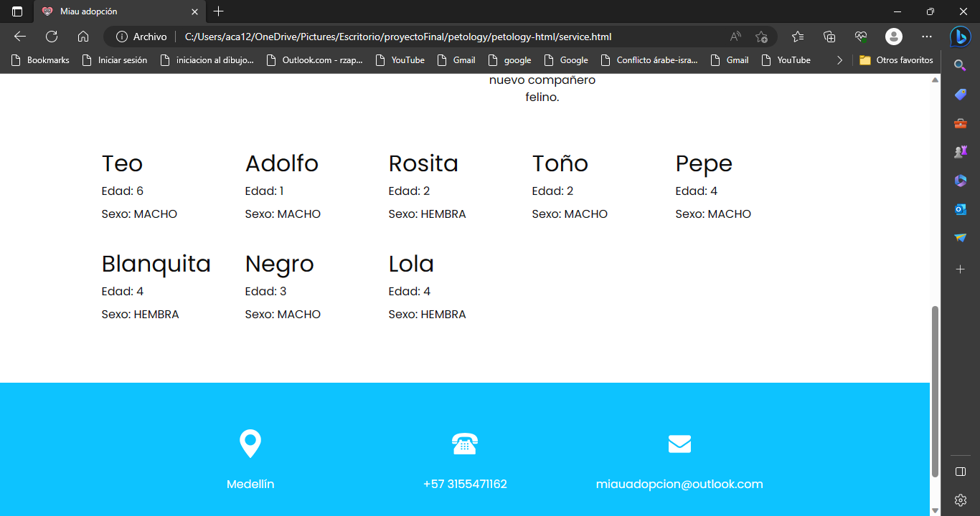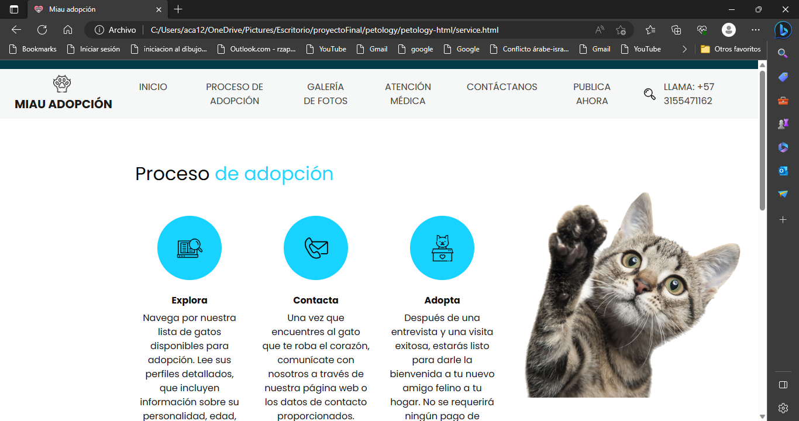

En esta interfaz, se pueden ver elementos como el nombre del gato, su edad y sexo. Además, se muestran imágenes del gato para una mejor visualización. Los botones o enlaces intuitivos permitirán a los usuarios navegar por la información del gato o realizar acciones relacionadas, como iniciar el proceso de adopción.

## Interfaces de Hardware

Las interfaces de hardware se refieren a las características físicas y lógicas de los dispositivos con los que el software se comunicará. Algunas consideraciones incluyen:

* Dispositivos soportados: El software estará diseñado para ser compatible con los dispositivos y sistemas operativos más comunes, como computadoras de escritorio, portátiles, tablets y teléfonos móviles.
* Protocolos de comunicación: El software utilizará protocolos de comunicación estándar, como HTTP, para interactuar con los dispositivos y enviar/recibir datos.

## Interfaces de Software

Las interfaces de software se refieren a las conexiones entre el producto y otros sistemas de software. Algunas consideraciones incluyen:

* Bases de datos: El software se integrará con una base de datos, como MySQL, para almacenar y recuperar información sobre los gatos disponibles para adopción.
* APIs: El software puede utilizar APIs de terceros para acceder a servicios adicionales, como servicios de geolocalización para encontrar refugios de animales cercanos.
* Sistemas operativos: El software estará diseñado para funcionar en sistemas operativos comunes, como Windows, macOS y Linux.
* Herramientas y librerías: Se utilizarán herramientas y librerías específicas, como Spring Boot, Java 17 y Bootstrap, para el desarrollo y funcionamiento del software.

## Interfaces de Comunicaciones

Las interfaces de comunicaciones se refieren a los requisitos asociados con las funciones de comunicación del software. Algunas consideraciones incluyen:

* E-mail: El software puede tener la capacidad de enviar correos electrónicos para notificar a los usuarios sobre actualizaciones de adopción u otras comunicaciones relevantes.
* Navegador web: El software será accesible a través de un navegador web estándar, lo que permitirá a los usuarios acceder a la plataforma desde diferentes dispositivos.
* Servidor de red: El software se ejecutará en un servidor web para atender las solicitudes de los usuarios y proporcionar la funcionalidad requerida.
* Formatos electrónicos: El software puede admitir la importación y exportación de datos en formatos electrónicos estándar, como CSV o XML.
* Estándares de comunicación: Se utilizarán estándares de comunicación comunes, como HTTP, FTP o TCP/IP, para facilitar la comunicación entre el software y otros sistemas.
* Seguridad y encriptación: El software implementará medidas de seguridad para proteger la privacidad y confidencialidad de los datos de los usuarios, como el uso de HTTPS y técnicas de encriptación.
* Tasas de transferencia de datos: El software buscará optimizar las tasas de transferencia de datos para garantizar una experiencia fluida y rápida para los usuarios al acceder y utilizar la aplicación.

# Funciones de software

## Caso de uso 1

### Descripción y Prioridad: "Ingresar gato a la base de datos" - Alta prioridad

*El caso de uso "Ingresar gato a la base de datos" tiene como propósito permitir al administrador ingresar la información de un gato en la base de datos del sistema. Esta función es de alta prioridad para el desarrollo de la aplicación, ya que es fundamental para agregar nuevos gatos disponibles para adopción.*

### Estímulo/respuesta:

* *El administrador inicia el caso de uso seleccionando la opción "Ingresar nuevo gato" desde la página web.*
* *El sistema presenta un formulario vacío para que el administrador complete la información del gato, incluyendo nombre, edad, sexo, ID, enfermedades y vacunas.*
* *El administrador completa los campos del formulario y selecciona la opción "Guardar" o "Aceptar".*
* *El sistema valida la información ingresada, verificando que los campos obligatorios estén completos y que la información sea válida.*
* *Si la validación es exitosa, el sistema guarda la información del gato en la base de datos y muestra un mensaje de confirmación al administrador.*
* *Si la validación falla, el sistema muestra mensajes de error indicando los campos que requieren corrección.*
* *En caso de excepciones, como problemas de conexión con la base de datos o errores internos del sistema, se mostrará un mensaje de error y se registrará el incidente para su posterior análisis y resolución.*

### Funciones:

* *El sistema debe presentar un formulario para ingresar la información del gato, incluyendo campos como nombre, edad, sexo, ID, enfermedades y vacunas.*
* *El sistema debe validar la información ingresada, verificando que los campos obligatorios estén completos y que los valores sean válidos.*
* *El sistema debe permitir al administrador guardar la información del gato en la base de datos.*
* *El sistema debe mostrar mensajes de confirmación o error al administrador, según el resultado de la validación y el proceso de guardado.*
* *El sistema debe manejar excepciones y mostrar mensajes de error adecuados en caso de fallos en la conexión con la base de datos u otros errores internos.*

## Caso de uso 2

### Descripción y Prioridad: "Visualizar información de un gato" - Alta prioridad

*El caso de uso "Visualizar información de un gato" tiene como objetivo permitir a los usuarios y clientes ver la información detallada de un gato específico. Esta función es de alta prioridad, ya que proporciona a los interesados en adoptar un gato la información necesaria para tomar una decisión informada.*

### Estímulo/respuesta:

* *El usuario o cliente selecciona un gato específico de la lista o mediante una búsqueda en la página web.*
* *El sistema muestra la información detallada del gato, incluyendo su nombre, edad, sexo, ID, enfermedades y vacunas.*
* *El sistema también muestra imágenes del gato para que el usuario pueda visualizarlo.*
* *El usuario puede navegar por la información del gato, desplazándose hacia arriba o hacia abajo y seleccionando diferentes secciones.*
* *Si el usuario desea adoptar el gato, puede seguir el proceso de adopción designado, que puede incluir la presentación de formularios adicionales o la comunicación con el administrador.*

### Funciones:

* *El sistema debe permitir a los usuarios y clientes seleccionar un gato específico para ver su información detallada.*
* *El sistema debe mostrar la información del gato, incluyendo nombre, edad, sexo, ID, enfermedades y vacunas.*
* *El sistema debe mostrar imágenes del gato para una visualización adecuada.*
* *El sistema debe proporcionar una navegación intuitiva para que los usuarios puedan desplazarse y explorar la información del gato.*
* *El sistema debe facilitar el proceso de adopción, si el usuario decide adoptar el gato, guiándolo a través de los pasos necesarios y permitiendo la comunicación con el administrador si es necesario.*

# Requerimientos no funcionales

*Los requerimientos no funcionales esperados en este sistema incluyen aspectos de rendimiento, seguridad, usabilidad y escalabilidad. A continuación, se detallan algunos ejemplos de estos requerimientos y los criterios para validar su presencia:*

*1. Rendimiento:*

*- Tiempo de carga de la página: Se espera que las páginas se carguen rápidamente, con un tiempo de respuesta promedio de menos de 2 segundos.*

*- Escalabilidad: El sistema debe ser capaz de manejar un alto volumen de usuarios simultáneos sin degradar significativamente el rendimiento.*

*- Tasa de errores: El sistema debe tener una tasa de errores baja, con menos del 1% de transacciones fallidas.*

*2. Seguridad:*

*- Autenticación y autorización: Se requiere un sistema de autenticación seguro para controlar el acceso a las funciones administrativas y garantizar que solo los usuarios autorizados puedan ingresar, modificar o eliminar información.*

*- Protección de datos: Los datos personales de los usuarios y cualquier información confidencial deben estar protegidos mediante técnicas de encriptación y cumplir con las regulaciones de privacidad vigentes.*

*- Prevención de ataques: El sistema debe implementar medidas de seguridad para prevenir ataques como inyección de código, XSS (Cross-Site Scripting) y CSRF (Cross-Site Request Forgery).*

*3. Usabilidad:*

*- Diseño intuitivo: La interfaz de usuario debe ser fácil de usar y comprensible, con un diseño intuitivo que permita a los usuarios navegar y acceder a la información sin dificultad.*

*- Accesibilidad: El sistema debe ser accesible para usuarios con discapacidades, siguiendo las pautas de accesibilidad web (como WCAG 2.0) y permitiendo el uso de tecnologías de asistencia.*

*4. Escalabilidad:*

*- Capacidad de crecimiento: El sistema debe ser capaz de manejar un aumento en el número de gatos y usuarios sin afectar negativamente el rendimiento.*

*- Administración de recursos: El sistema debe utilizar eficientemente los recursos del servidor, minimizando el uso de memoria y procesamiento.*

*5. Mantenibilidad:*

*- Modularidad: El sistema debe estar diseñado de manera modular, lo que permite una fácil incorporación de nuevas funcionalidades o mejoras en el futuro.*

*- Documentación: El código fuente, la configuración y los procesos deben estar debidamente documentados para facilitar el mantenimiento y las futuras actualizaciones.*

*Para validar la presencia de estos requerimientos no funcionales, se pueden utilizar métricas y pruebas específicas. Por ejemplo, se pueden realizar pruebas de carga y estrés para evaluar el rendimiento del sistema bajo cargas máximas. Se pueden realizar pruebas de seguridad para identificar y abordar posibles vulnerabilidades. Además, se pueden realizar pruebas de usabilidad con usuarios reales para evaluar la facilidad de uso y la experiencia del usuario. También se pueden realizar auditorías de código y revisiones de documentación para garantizar que los estándares de mantenibilidad se cumplan adecuadamente.*

# Cronograma

|  |  |  |
| --- | --- | --- |
| ***FECHA*** | ***ACTIVIDADES*** | ***ESTADO*** |
| *10/05/2023* | *Presentacion de plantilla y paleta de colores de la aplicación* | *completado* |
| *12/05/2023* | *Diseño de base de datos* | *completado* |
| *15/05/2023* | *Identificacion de interacción a realizar en el FrontEnd* | *completado* |
| *17/05/2023* | *Construcción del BackEnd* | *completado* |
| *19/05/2023* | *Conexión BackEnd y FrontEnd* |  |
| *16/05/2023* | *Entrega Final y sustentación* | *En desarrollo* |

